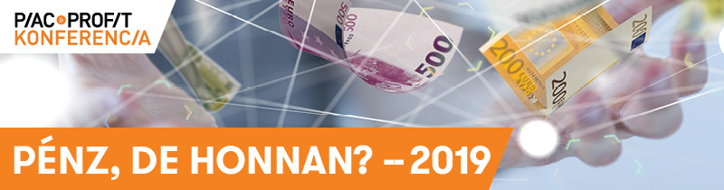

**Pénz, de honnan?**

**A pályázatok utolsó nagy rohama – 2019**

**Piac & Profit őszi regionális roadshow kkv-döntéshozóknak**

**Pécs** (Dél-Dunántúl Régió)

Kiemelt Szakmai Partner: **Pécs-Baranyai Kereskedelmi és Iparkamara**

**Időpont:** November 7. (csütörtök) 9.30–13.30

**Helyszín: Pécs,** Pécsi Kereskedelmi Központ, **Majorossy Imre utca 36.**

**A finisben könnyített hiteligénylés, gyorsabb pályázati elbírálás!**

**Rengeteg milliárdot szedtünk még össze. Konzultáljon az előadókkal!**

**A konferencia térítésmentes, csak előzetes regisztráció szükséges!**

**2019-ben befejeződik az EU-pályázati ciklus.** Nagyon erős őszi, **év végi hajrá várható. Minden forintot ki kell osztani, mert különben elveszítjük.** Van még bőven a vissza nem térítendőkből is. A többséget kitevő uniós hitelprogramoknál leegyszerűsödött az igénylés, akár 100 %-os előleggel, már katás és kivás vállalkozások is igényelhetik a hiteltermékeket.

**Most még nem késő! Sok 50-100 %-os támogatottságú** EU-pályázat is nyitva áll. Számos, **foglalkoztatást segítő forrásokat is** érdemes igénybe venni. **Töredékpénzek is maradtak** jócskán az előző pályázati keretekből. A tőkealapok is most indulnak be. **Van mire költeni a pénzt!** A digitális transzformáció meglépése mára elkerülhetetlenné vált. A munkaerőhiány is csak súlyosbodik. **Minden cég teljes átváltozás előtt áll.** Ehhez pénz kell.

*A Piac & Profit „Pénz, de honnan?” roadshowja 2019 őszén is teljes körű áttekintést nyújt a rendelkezésre álló piaci és támogatott forrásokról és a legcélszerűbb, piaci előnyöket nyújtó fejlesztési irányokról, konkrét, gyakorlati megoldásokról.* ***A konferencián személyesen konzultálhatnak résztvevőink, a kkv-döntéshozók a témákban kompetens szakértőkkel.***

**Tervezett témák és előadók:**

**Megnyitó:Dr. Síkfői Tamás** elnök,Pécs-Baranyai Kereskedelmi és Iparkamara

**Az MFB Pontokon értékesített vállalkozói támogatások változásai. Akár 100% előleg.   
Vénné Sós-Hegedüs Rita** MFB Termékszakértő, OTP Business

**A faktoring mint alternatív forrás.  
Kecskés Alíz** értékesítési  csoportvezető, BÁV Faktor Pénzügyi Zrt.

**Mit tartogatnak számunkra még az EU-s források? Elérhető és várható pályázati kiírások.  
Madarász András** értékesítési igazgató,Goodwill Consulting Fejlesztési Tanácsadó Kft.

**Tőkebefektetés az iparban.  
Dr. Török József üzletfejlesztési és startup igazgató, Széchenyi Tőkealap-kezelő Zrt.**

**Foglalkoztatást elősegítő támogatások, szolgáltatások vállalkozásoknak.  
dr. Tigelmann Éva** főosztályvezető, Baranya Megyei Kormányhivatal Társadalombiztosítási és Foglalkoztatási Főosztály

**Vállalkozása is lehet innovatív! Miből és miként változtassuk át?  
Madarász András** értékesítési igazgató**,** Goodwill Consulting Fejlesztési Tanácsadó Kft.

**Tudás, de honnan? Az Országos Vállalkozói Mentorprogram bemutatása, csatlakozási lehetőségek.**

**Dr. Balla Gergely** projekt operatív vezető, Magyar Kereskedelmi és Iparkamara*,* Országos Vállalkozói Mentorprogram

**A részvétel térítésmentes, előzetes regisztrációhoz kötött!**

**[A konferencia részletes programja és regisztráció](https://piacesprofit.hu/konferenciakozpont/penz-de-honnan-31/)**

**További őszi helyszínek és időpontok: November 28. Kecskemét, December 11. Budapest.**

**Szakmai Támogatók:** 

**További felvilágosítás és információ:**

Tel.: (1) 239 – 9597 E-mail: konferencia@piacesprofit.hu

